附件：
社会人员网上确认链接入口

请已报名第一阶段的社会人员（非应届毕业生）于2022年5月11日8：00--5月17日17：00打开对应链接入口填写信息和上传图片，要求信息准确、证件有效、图片清晰。网上确认链接如下：
1.【腾讯文档】（幼儿园）南昌市红谷滩区2022年上半年中小学教师资格认定（第一阶段）现场确认材料收集
https://docs.qq.com/form/page/DY1FXRmZjQVdnRXlp
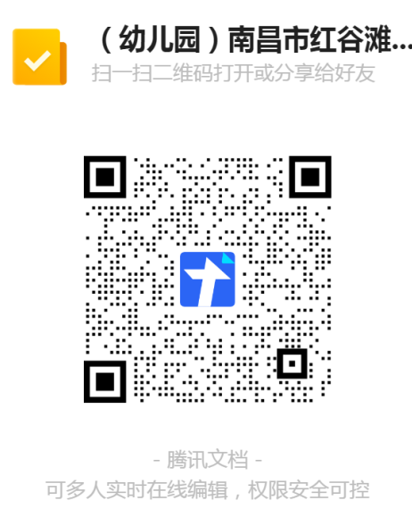

2.【腾讯文档】（小学）南昌市红谷滩区2022年上半年中小学教师资格认定（第一阶段）现场确认材料收集
https://docs.qq.com/form/page/DY0xCbHdBUUpId0FJ
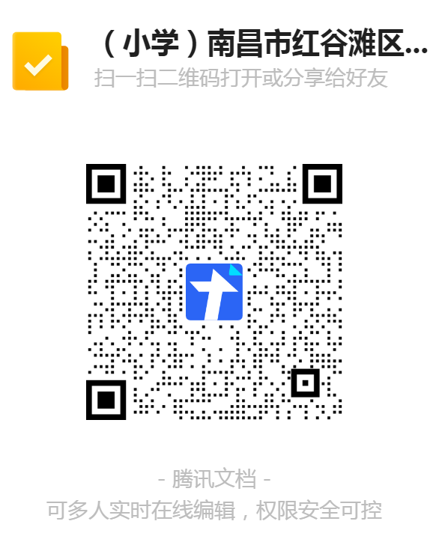

3.【腾讯文档】（初中）南昌市红谷滩区2022年上半年中小学教师资格认定（第一阶段）现场确认材料收集
https://docs.qq.com/form/page/DY0VpRm9wemVrRUJ5
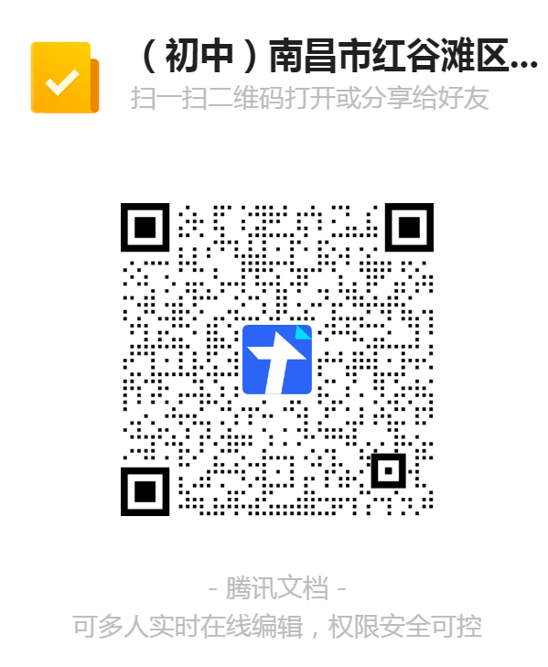

4.【腾讯文档】（高中及中职）南昌市红谷滩区2022年上半年中小学教师资格认定（第一阶段）现场确认材料收集
https://docs.qq.com/form/page/DY3lERU9BY1lielB2
